Филиал МКДОУ Баранниковский детский сад-детский сад п.Новый

**Конспект ООД**

**ПО ХУДОЖЕСТВЕННО-ЭСТЕТИЧЕСКОМУ РАЗВИТИЮ (НЕТРАДИЦИОННАЯ ТЕХНИКА РИСОВАНИЯ)**

**2-3 года**

**на тему: «Выпал беленький снежок»**

воспитатель: Бурухина Е.В.

**2019г.**

**Цель**:

продолжать знакомить детей с нетрадиционными методами рисования ; уточнять и закреплять знания цветов; формировать интерес и положительное отношение к рисованию.

**Задачи**:

- Воспитательные: воспитывать интерес к стихам; воспитывать чувство доброжелательности, умение работать сообща.

- Развивающие: развивать эстетические чувства; развивать творческое мышление, воображение.

- Обучающие: учить рисовать пальчиками, закреплять знания детей в различении цветов.

**Материал**: бумага синего цвета, салфетки, гуашь белого цвета, кисти, ведро со снегом.

**Словарная работа**: снег, снежинки, снегопад, сугробы.

**Предварительная работа**: Чтение стихов про зиму, беседы по теме; рассматривание иллюстраций - зима.

**Ход ООД:**

Воспитатель: Ребята, скажите, пожалуйста, какое сейчас время года? (ответы детей)

Воспитатель: Правильно, зима. На улице стало холодно, солнышко не греет, на небе тучки тёмные, дует ветер, птицы улетели в теплые края. Мы все с вами надели теплые куртки, шапки, сапожки.

Воспитатель: А теперь ребятки  послушайте внимательно и отгадайте загадку:

В небе кружится порхает,

На моих ладошках тает

Лёгкий беленький пушок

Это падает…

Воспитатель: Что это, ребятки?  (ответы детей) (Снежок)

Воспитатель: Конечно, снег! Он падает на землю со снежного облака, а на земле от этого появляются пушистые сугробы.

Воспитатель обращает внимание детей на сугробы. (достаёт ведро со снегом).

- Посмотрите. Дети, здесь оказывается тоже снега немало, давайте его потрогаем. Рассматриваем снег.

- Какой снег? (белый, холодный, пушистый; повторить несколько раз, имитируем движение, что нам холодно)

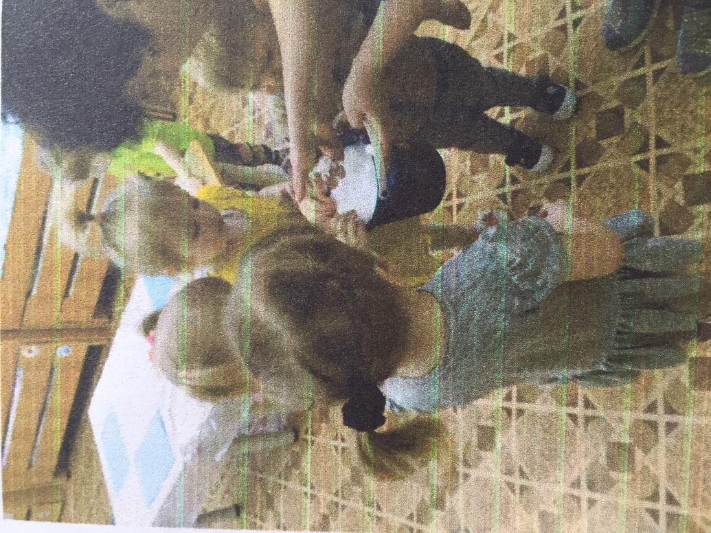

Посмотрите в окошко: сегодня пасмурный зимний день. Солнышко замерзло, спряталось, небо темно-синее, почти серое, идет белый, пушистый снег! Давайте его нарисуем. Покажите мне все свой указательный пальчик. Этим пальчиком мы сейчас будем рисовать на картине падающий снег.

«Белый снег пушистый

В воздухе кружится.

И на землю тихо

Падает ложится!» (Воспитатель предлагает приготовить пальчик, обмакнуть в краску и нарисовать первый снежок). «С неба падают зимою

И кружатся над землею

Лёгкие пушинки,

Белые снежинки».

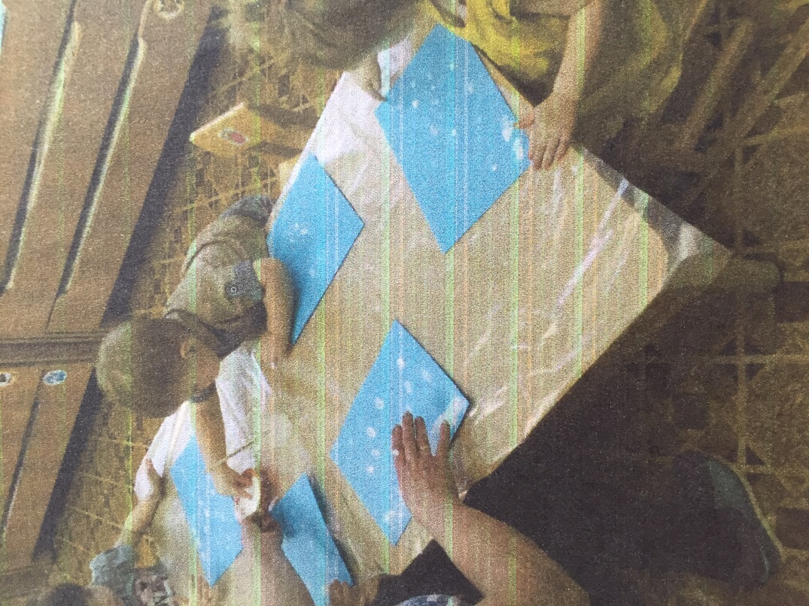

У нас получился замечательный снегопад! Давайте покружимся как белые снежинки.

Подвижная игра:  «Снежинки»

Воспитатель предлагает детям покружиться произнося слова «Снег, снег кружится, белая вся улица!»

Затем жестом приглашает детей приблизиться, произносит: «Собрались мы все в кружок, завертелись как снежок».

Дети выполняют действия произвольно и в конце приседают.

Воспитатель произносит: «Подул ветерок. Как? (Дети произносят) «В-в-в-в!», «Разлетелись снежинки в разные стороны». Дети разбегаются. Игра по желанию продолжается

Воспитатель: Молодцы! Мы сегодня с Вами поговорили о зиме, хорошо поиграли, хорошо и красиво нарисовали. Как весело летят у них снежинки.

